МИНОБРНАУКИ РОССИИ

Федеральное государственное бюджетное образовательное учреждение высшего образования

**“Санкт-Петербургский национальный исследовательский университет информационных технологий, механики и оптики”**

**(НИУ ИТМО)**

**_______________________**

Факультет программной инженерии и компьютерной техники

Направление подготовки 09.04.04 Программная инженерия

**Лабораторная работа №**

**“Распараллеливание циклов с помощью технологии OpenMP”**

**По дисциплине “Параллельные вычисления”**

       Студент группы Р4114

Шитов Григорий

Семенович

         Преподаватель:

Жданов Андрей Дмитриевич

Санкт-Петербург, 2024 г.

Оглавление

1. Описание решаемой задачи 3

2. Краткая характеристика системы 4

3. Программа lab2.c 5

4. Результаты 8

4.1. OMP без параметра schedule 8

4.2 Сравнение различных вариантов schedule 9

4.3 Сравнение static с различными chunk_size 10

4.4 Сравнение dynamic с различными chunk_size 11

4.5 Сравнение guided с различными chunk_size 12

4.6 Наилучший результат: 13

5. График параллельного ускорения для N < 10000 14

6. Применение различных флагов оптимизации 15

6.1 Применение флага –O3 15

6.2 Применение флага –O2 16

6.3 Применение флага –O1 17

Выводы 18

1. Описание решаемой задачи

1. Добавить во все for-циклы (кроме цикла в функции main, указывающего

количество экспериментов) в программе из ЛР №1 директиву OpenMP:

2. Проверить все for-циклы на внутренние зависимости по данным между

итерациями.

3. Убедиться, что получившаяся программа обладает свойством прямой совместимости с компиляторами, не поддерживающими OpenMP

4. Использовать функцию SetNumThreads для изменения числа потоков. В

отчете указать максимальное количество потоков.

5. Провести эксперименты, замеряя параллельное ускорение

6. Провести эксперименты, добавив параметр «schedule» и варьируя в экспериментах тип расписания. Исследование нужно провести для всех возможных расписаний: static, dynamic, guided. Следующей «степенью свободы», которую необходимо использовать, является chunck_size, которому необходимо задать четыре различных варианта: единице, меньше чем число потоков, равному числу потоков и больше чем число потоков. Привести сравнение параллельного ускорения при различных расписаниях с результатами п. 5.

7. Определить, какой тип расписания на вычислительной машине при использовании «schedule default».

8. Выбрать из рассмотренных в п. 5 и п. 6 наилучший вариант при различных N. Сформулировать условия, при которых наилучшие результаты получились бы при использовании других типов расписания.

9. Найти вычислительную сложность алгоритма до и после распараллеливания, сравнить полученные результаты.

10. Для иллюстрации того, что программа действительно распараллелилась, привести график загрузки процессора (ядер) от времени при выполнении программы при 𝑁 = 𝑁1 для лучшего варианта распараллеливания.

2. Краткая характеристика системы

Операционная система: Ubuntu 22.04

Процессор: AMD® Ryzen 3 2200u with radeon vega mobile gfx × 4

Оперативная память: 8ГБ

Количество физических ядер: 2

Количество логических ядер: 4

gcc version 11.4.0 (Ubuntu 11.4.0-1ubuntu1~22.04)

3. Программа lab2.c

#include <stdio.h>

#include <stdlib.h>

#include <sys/time.h>

#define _USE_MATH_DEFINES

#include <math.h>

#define M1SIZE (N)

#define M2SIZE (N / 2)

void gnomeSort(double *array, int size);

int main(int argc, char *argv[])

{

    int i, N, j;

    unsigned int seed;

    double sum = 0;

    struct timeval T1, T2;

    long delta_ms;

    N = atoi(argv[1]); // N равен первому параметру командной строки

    int threadCount = atoi(argv[2]);

    double *restrict M1 = (double *)calloc(M1SIZE, sizeof(double));

    double *restrict M2 = (double *)calloc(M2SIZE, sizeof(double));

    double *restrict M2temp = (double *)calloc(M2SIZE, sizeof(double));

    FILE *resultOfTest = fopen("Results/Results_without_shedule.txt", "a");

    gettimeofday(&T1, NULL); // запомнить текущее время T1

    for (i = 0; i < 100; i++)

    { // 100 экспериментов

        seed = i;

        srand(seed); // инициализировать начальное значение ГСЧ

                     // Заполнить массив исходных данных размером N

        for (j = 0; j < M1SIZE; j++)

        {

            M1[j] = 1 + rand_r(&seed) % 360;

        }

        for (j = 0; j < M2SIZE; j++)

        {

            M2[j] = 360 + rand_r(&seed) % (10 * 360 - 361);

        }

// Решить поставленную задачу, заполнить массив с результатами

#pragma omp parallel for default(none) private(j) shared(M1, N) num_threads(threadCount)

        for (j = 0; j < M1SIZE; j++)

        {

            M1[j] = 1.0 / tanh(sqrt(M1[j]));

        }

// copy m2 array

#pragma omp parallel for default(none) private(j) shared(M2, M2temp, N) num_threads(threadCount)

        for (j = 0; j < M2SIZE; j++)

        {

            M2temp[j] = M2[j];

        }

// new value in M2mak

#pragma omp parallel for default(none) private(j) shared(M2, M2temp, N) num_threads(threadCount)

        for (j = 1; j < M2SIZE; j++)

        {

            M2[j] += M2temp[j - 1];

            M2[j] = sqrt(M2[j] * M_E);

        }

// Merge

#pragma omp parallel for default(none) private(j) shared(M2, M1, N) num_threads(threadCount)

        for (j = 0; j < M2SIZE; j++)

        {

            M2[j] = M1[j] / M2[j];

        }

        // Отсортировать массив с результатами указанным методомared(M1, N)

        // gnomeSort(M2, M2SIZE);

        // REDUCE

        double min = 10 * 360 + 1;

#pragma omp parallel for default(none) reduction(min : min) private(j) shared(M2, N) num_threads(threadCount)

        for (j = 0; j < M2SIZE; j++)

        {

            if (M2[j] < min)

            {

                min = M2[j];

            }

        }

#pragma omp parallel for default(none) reduction(+ : sum) private(j) shared(M2, min, N) num_threads(threadCount)

        for (j = 0; j < M2SIZE; j++)

        {

            if ((int)(M2[j] / min) % 2 == 0)

            {

                sum += sin(M2[j]);

            }

        }

    }

    free(M1);

    free(M2);

    free(M2temp);

    printf("X: %lf\n", sum);

    gettimeofday(&T2, NULL); // запомнить текущее время T2

    delta_ms = (T2.tv_sec - T1.tv_sec) * 1000 +

               (T2.tv_usec - T1.tv_usec) / 1000;

    printf("\nN=%d. Milliseconds passed: %ld\n", N, delta_ms);

    fprintf(resultOfTest, "%ld\n", delta_ms);

    fclose(resultOfTest);

    return 0;

}

void gnomeSort(double *array, int size)

{

    int index = 0;

    while (index < size)

    {

        if (index == 0)

            index++;

        if (array[index] >= array[index - 1])

            index++;

        else

        {

            int temp = array[index];

            array[index] = array[index - 1];

            array[index - 1] = temp;

            index--;

        }

    }

}

Листинг 1- Код программы lab2.c

4. Результаты

4.1. OMP без параметра schedule

|  |  |  |  |  |  |
| --- | --- | --- | --- | --- | --- |
|  | N | K=1 | K=2 | K=4 | K=6 |
| 1 | 1500 | 13 | 12 | 76 | 60 |
| 2 | 136350 | 886 | 606 | 613 | 527 |
| 3 | 271200 | 1693 | 1284 | 1089 | 1105 |
| 4 | 406050 | 2531 | 1716 | 1658 | 1467 |
| 5 | 540900 | 3336 | 2499 | 2071 | 1922 |
| 6 | 675750 | 4147 | 2809 | 2549 | 2368 |
| 7 | 810600 | 5077 | 3474 | 3237 | 2928 |
| 8 | 645450 | 5805 | 4111 | 3563 | 3311 |
| 9 | 1080300 | 6688 | 4500 | 3973 | 3750 |
| 10 | 1215150 | 7467 | 5165 | 4501 | 4241 |
| 11 | 1350000 | 8377 | 5705 | 4958 | 4668 |

Таблица 1 - Результаты без параметра schedule

Рисунок 1- Результаты без параметра schedule

Результаты заметно улучшаются, при увеличении потоков 6, далее ускорение не насколько значительно.

4.2 Сравнение различных вариантов schedule

Исследование различных вариаций расписания проводилось с наилучшим результатом количества потоков (4) на аналогичных значениях параметра N (размерности массива)

Рисунок 2 – Сравнение различные вариантов schedule

Как видно из Рис. 2 самым медленным способом расписания является dynamic со значением chunksize=1. В свою очередь, лучший результат показывает расписание guided со значениями chunksize = 4 или chunksize = 8 (разница незначительна, объясняется это тем, что на моей машине максимум 4 потока)

Далее приводятся таблицы и графики для всех видом расписания и chunksize.

4.3 Сравнение static с различными chunk_size

|  |  |  |  |  |  |
| --- | --- | --- | --- | --- | --- |
|  | N | CS=1 | CS=2 | CS=4 | CS=8 |
| 1 | 1500 | 99 | 73 | 73 | 73 |
| 2 | 136350 | 915 | 690 | 707 | 664 |
| 3 | 271200 | 1414 | 1434 | 1245 | 1249 |
| 4 | 406050 | 1961 | 2006 | 1896 | 1782 |
| 5 | 540900 | 2614 | 2377 | 2346 | 2324 |
| 6 | 675750 | 3105 | 3003 | 3158 | 2930 |
| 7 | 810600 | 3594 | 3626 | 3545 | 3584 |
| 8 | 645450 | 4158 | 4063 | 4035 | 3906 |
| 9 | 1080300 | 4795 | 4568 | 4601 | 4750 |
| 10 | 1215150 | 5331 | 5277 | 5198 | 5385 |
| 11 | 1350000 | 5984 | 5893 | 5705 | 5623 |

Таблица 2 - Сравнение static с различными chunk_size

Рисунок 3 – Сравнение static с различными chunk_size

4.4 Сравнение dynamic с различными chunk_size

|  |  |  |  |  |  |
| --- | --- | --- | --- | --- | --- |
|  | N | CS=1 | CS=2 | CS=4 | CS=8 |
| 1 | 1500 | 61 | 166 | 111 | 44 |
| 2 | 136350 | 2159 | 1301 | 985 | 687 |
| 3 | 271200 | 3845 | 2376 | 1855 | 1391 |
| 4 | 406050 | 5626 | 3408 | 2575 | 1846 |
| 5 | 540900 | 7451 | 4513 | 3388 | 2452 |
| 6 | 675750 | 9180 | 5491 | 4258 | 3069 |
| 7 | 810600 | 10912 | 6465 | 5026 | 3640 |
| 8 | 645450 | 12768 | 7401 | 5703 | 4208 |
| 9 | 1080300 | 14378 | 8325 | 6411 | 4753 |
| 10 | 1215150 | 16158 | 9465 | 7108 | 5439 |
| 11 | 1350000 | 17687 | 10511 | 7739 | 5866 |

Таблица 3 - Сравнение dynamic с различными chunk_size

Рисунок 4 – Сравнение dynamic с различными chunk_size

4.5 Сравнение guided с различными chunk_size

|  |  |  |  |  |  |
| --- | --- | --- | --- | --- | --- |
|  | N | CS=1 | CS=2 | CS=4 | CS=8 |
| 1 | 1500 | 323 | 49 | 48 | 73 |
| 2 | 136350 | 632 | 497 | 668 | 702 |
| 3 | 271200 | 1038 | 986 | 991 | 893 |
| 4 | 406050 | 1418 | 1406 | 1413 | 1381 |
| 5 | 540900 | 1823 | 1797 | 1852 | 1765 |
| 6 | 675750 | 2243 | 2361 | 2253 | 2365 |
| 7 | 810600 | 2661 | 2685 | 2648 | 2674 |
| 8 | 645450 | 3123 | 3120 | 3104 | 3123 |
| 9 | 1080300 | 3522 | 3521 | 3531 | 3461 |
| 10 | 1215150 | 3932 | 3948 | 3940 | 3937 |
| 11 | 1350000 | 4374 | 4404 | 4333 | 4395 |

Таблица 4 - Сравнение guided с различными chunk_size

Рисунок 5 – Сравнение guided с различными chunk_size

4.6 Наилучший результат:

Количество потоков – 4

Расписание (schedule) – guided (с параметром chunk size 4 или 8)

Сложность:

1. Заполнение массивов M1 и M2: O(N)

2. Параллельный цикл для вычисления новых значений M1 и M2: O(N) (так как каждый элемент обрабатывается независимо)

3. Параллельный цикл для нахождения минимального ненулевого значения в M2: O(N/2)

4. Параллельный цикл для вычисления суммы sin значений из M2: O(N/2)

5. График параллельного ускорения для N < 10000

|  |  |  |  |  |  |  |
| --- | --- | --- | --- | --- | --- | --- |
|  | N | Without OMP | K=1 | K=2 | K=4 | K=6 |
| 1 | 100 | 1 | 1 | 18 | 20 | 33 |
| 2 | 1090 | 8 | 8 | 8 | 20 | 36 |
| 3 | 2080 | 16 | 15 | 11 | 84 | 44 |
| 4 | 3070 | 21 | 22 | 19 | 85 | 46 |
| 5 | 4060 | 29 | 28 | 40 | 55 | 45 |
| 6 | 5050 | 34 | 37 | 42 | 49 | 54 |
| 7 | 6040 | 42 | 43 | 31 | 55 | 55 |
| 8 | 7030 | 49 | 46 | 33 | 49 | 58 |
| 9 | 8020 | 53 | 52 | 36 | 106 | 61 |
| 10 | 9010 | 74 | 61 | 42 | 66 | 63 |
| 11 | 10000 | 144 | 79 | 46 | 69 | 65 |

Таблица 5 – Сравнение результатов с и без распараллеливания

Рисунок 6 – Сравнение результатов с и без распараллеливания

До значения N=9010, большинство результатов с распараллеливанием медленнее чем без распараллеливания. Исходя из этого, можно сказать что накладные расходы на создание потоков сильно влияют на эксперименты со значением N<9010.

6. Применение различных флагов оптимизации

Далее приводятся таблицы и графики результатов, полученных при компиляции с различными флагами

**6.1 Применение флага –O3**

|  |  |  |  |  |  |  |  |  |  |  |  |  |  |  |  |
| --- | --- | --- | --- | --- | --- | --- | --- | --- | --- | --- | --- | --- | --- | --- | --- |
|  | N | auto | d_1 | d_2 | d_4 | d_8 | g_1 | g_2 | g_4 | g_8 | st_1 | st_2 | st_4 | st_8 | def |
| 1 | 1500 | 123 | 61 | 166 | 111 | 44 | 323 | 49 | 48 | 73 | 99 | 73 | 73 | 73 | 76 |
| 2 | 136350 | 746 | 2159 | 1301 | 985 | 687 | 632 | 497 | 668 | 702 | 915 | 690 | 707 | 664 | 613 |
| 3 | 271200 | 1218 | 3845 | 2376 | 1855 | 1391 | 1038 | 986 | 991 | 893 | 1414 | 1434 | 1245 | 1249 | 1089 |
| 4 | 406050 | 1788 | 5626 | 3408 | 2575 | 1846 | 1418 | 1406 | 1413 | 1381 | 1961 | 2006 | 1896 | 1782 | 1658 |
| 5 | 540900 | 2047 | 7451 | 4513 | 3388 | 2452 | 1823 | 1797 | 1852 | 1765 | 2614 | 2377 | 2346 | 2324 | 2071 |
| 6 | 675750 | 2608 | 9180 | 5491 | 4258 | 3069 | 2243 | 2361 | 2253 | 2365 | 3105 | 3003 | 3158 | 2930 | 2549 |
| 7 | 810600 | 3061 | 10912 | 6465 | 5026 | 3640 | 2661 | 2685 | 2648 | 2674 | 3594 | 3626 | 3545 | 3584 | 3237 |
| 8 | 645450 | 3631 | 12768 | 7401 | 5703 | 4208 | 3123 | 3120 | 3104 | 3123 | 4158 | 4063 | 4035 | 3906 | 3563 |
| 9 | 1080300 | 4004 | 14378 | 8325 | 6411 | 4753 | 3522 | 3521 | 3531 | 3461 | 4795 | 4568 | 4601 | 4750 | 3973 |
| 10 | 1215150 | 4405 | 16158 | 9465 | 7108 | 5439 | 3932 | 3948 | 3940 | 3937 | 5331 | 5277 | 5198 | 5385 | 4501 |
| 11 | 1350000 | 4910 | 17687 | 10511 | 7739 | 5866 | 4374 | 4404 | 4333 | 4395 | 5984 | 5893 | 5705 | 5623 | 4958 |

Таблица 6 – Результаты выполнения программы при компиляции с флагом O3

Рисунок 7 – Результаты выполнения программы при компиляции с флагом O3

|  |  |  |  |  |  |  |  |  |  |  |  |  |  |  |  |
| --- | --- | --- | --- | --- | --- | --- | --- | --- | --- | --- | --- | --- | --- | --- | --- |
|  | N | auto | d_1 | d_2 | d_4 | d_8 | g_1 | g_2 | g_4 | g_8 | st_1 | st_2 | st_4 | st_8 | def |
| 1 | 1500 | 143 | 60 | 74 | 41 | 47 | 49 | 26 | 26 | 42 | 39 | 7 | 38 | 44 | 29 |
| 2 | 136350 | 346 | 1849 | 1012 | 733 | 579 | 550 | 427 | 437 | 429 | 404 | 493 | 493 | 475 | 317 |
| 3 | 271200 | 802 | 3346 | 1949 | 1506 | 1193 | 826 | 874 | 837 | 819 | 807 | 965 | 960 | 1005 | 659 |
| 4 | 406050 | 951 | 4940 | 2828 | 2120 | 1700 | 1520 | 1220 | 1269 | 1219 | 1162 | 1386 | 1500 | 1412 | 973 |
| 5 | 540900 | 1314 | 6544 | 3793 | 2866 | 2225 | 1638 | 1624 | 1640 | 1657 | 1659 | 1940 | 1904 | 1860 | 1315 |
| 6 | 675750 | 1646 | 8115 | 4720 | 3523 | 2850 | 2033 | 2060 | 2015 | 2030 | 1941 | 2345 | 2423 | 2433 | 1633 |
| 7 | 810600 | 2020 | 9735 | 5662 | 4279 | 3384 | 2468 | 2446 | 2484 | 2445 | 2386 | 2873 | 3024 | 2794 | 1999 |
| 8 | 645450 | 2292 | 11351 | 6587 | 4997 | 3891 | 2881 | 2879 | 2856 | 2848 | 2698 | 3335 | 3394 | 3289 | 2278 |
| 9 | 1080300 | 2648 | 12974 | 7518 | 5693 | 4472 | 3275 | 3260 | 3279 | 3285 | 3130 | 3707 | 3780 | 3766 | 2740 |
| 10 | 1215150 | 2953 | 14616 | 8493 | 6399 | 5061 | 3673 | 3688 | 3666 | 3630 | 5013 | 4271 | 4274 | 4239 | 3067 |
| 11 | 1350000 | 3324 | 16389 | 9429 | 7173 | 5604 | 4202 | 4113 | 4101 | 4067 | 4862 | 4718 | 4767 | 4705 | 3513 |

6.2 Применение флага –O2

Таблица 7 – Результаты выполнения программы при компиляции с флагом O2

Рисунок 8 – Результаты выполнения программы при компиляции с флагом O2

|  |  |  |  |  |  |  |  |  |  |  |  |  |  |  |  |
| --- | --- | --- | --- | --- | --- | --- | --- | --- | --- | --- | --- | --- | --- | --- | --- |
|  | N | auto | d_1 | d_2 | d_4 | d_8 | g_1 | g_2 | g_4 | g_8 | st_1 | st_2 | st_4 | st_8 | def |
| 1 | 1500 | 147 | 69 | 43 | 27 | 25 | 35 | 21 | 33 | 30 | 135 | 34 | 43 | 7 | 41 |
| 2 | 136350 | 460 | 1789 | 1096 | 751 | 600 | 505 | 430 | 453 | 421 | 542 | 520 | 485 | 474 | 430 |
| 3 | 271200 | 839 | 3237 | 1945 | 1466 | 1163 | 885 | 822 | 819 | 822 | 1002 | 931 | 951 | 970 | 836 |
| 4 | 406050 | 1301 | 4857 | 2838 | 2101 | 1695 | 1265 | 1218 | 1279 | 1242 | 1489 | 1444 | 1502 | 1438 | 1260 |
| 5 | 540900 | 1660 | 6441 | 3770 | 2850 | 2213 | 1650 | 1666 | 1630 | 1675 | 2005 | 1899 | 1888 | 1828 | 2133 |
| 6 | 675750 | 2092 | 7995 | 4718 | 3478 | 2817 | 2060 | 2177 | 2058 | 2065 | 2473 | 2397 | 2339 | 2337 | 2050 |
| 7 | 810600 | 2567 | 9571 | 5643 | 4256 | 3344 | 2463 | 2511 | 2503 | 2466 | 2957 | 2863 | 2863 | 2798 | 2472 |
| 8 | 645450 | 2898 | 11142 | 6558 | 5003 | 3861 | 2850 | 2985 | 2900 | 2858 | 3420 | 3287 | 3334 | 3335 | 2900 |
| 9 | 1080300 | 3243 | 12723 | 7451 | 5607 | 4446 | 3283 | 3292 | 3261 | 3280 | 3878 | 3694 | 3705 | 3684 | 3289 |
| 10 | 1215150 | 3698 | 14295 | 8385 | 6309 | 4990 | 3706 | 3650 | 3684 | 3659 | 4443 | 4203 | 4265 | 4174 | 3756 |
| 11 | 1350000 | 4139 | 15916 | 9290 | 6997 | 5525 | 4100 | 4076 | 4094 | 4138 | 4835 | 4669 | 4665 | 4614 | 4098 |

6.3 Применение флага –O1

Таблица 8– Результаты выполнения программы при компиляции с флагом O1

Рисунок 9 – Результаты выполнения программы при компиляции с флагом O1

Хоть результаты и сложно отличить на графике, но в целом лучше всего себя показал эксперимент, при котором компиляция проходила с флагом O3.

Выводы

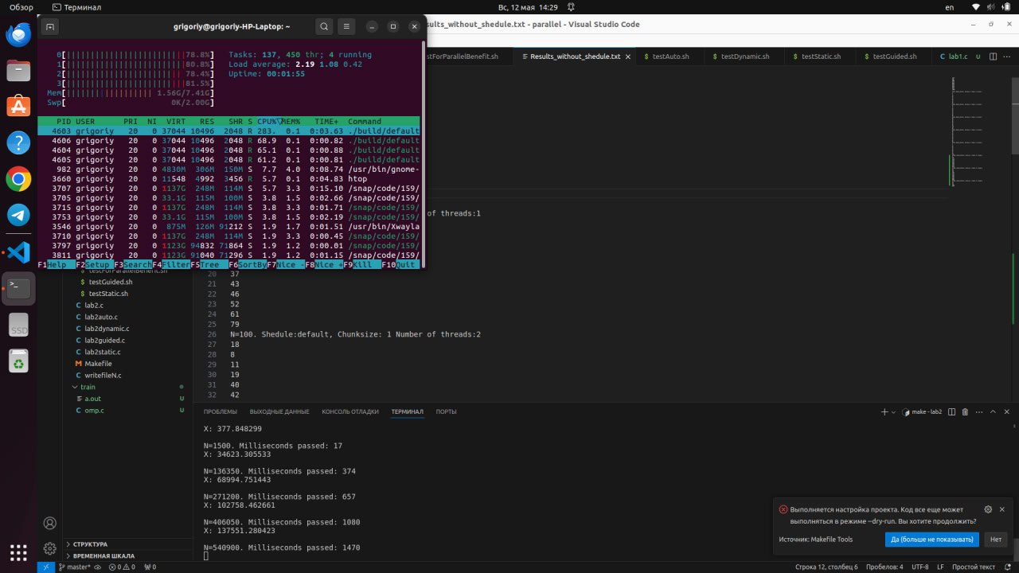

Рисунок 10 – Доказательство распараллеливания в начале

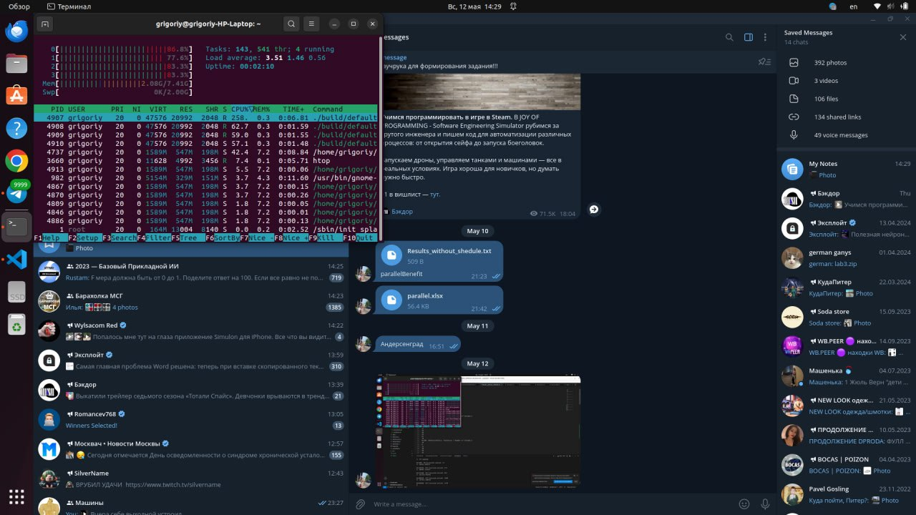

Рисунок 11 – Доказательство распараллеливания в конце

По сравнению с использованием автоматического распараллеливания максимальное параллельное ускорение составляет около 4. При сравнении различных параметров расписание наибольший прирост наблюдается со значением guided. При использовании параметра dynamic время выполнения программы существенно увеличивалось.

Было найдено значение, когда на использование распараллеливания сильно влияют накладные расходы, вследствие чего увеличивается время выполнения. Для 100 экспериментов такое значение было около 9010 элементов.

Было проведено 3 дополнительных эксперимента для различных параметров оптимизации, наилучшие результаты достигаются при использовании –О3.